2010年拇山醫友會學術研討會
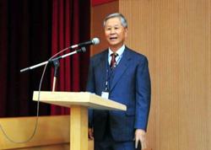
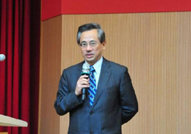
2010年11月26日（星期五）下午14時至17時30分，拇山醫友會（原臺北醫學大學醫學系校友會）假本校誠樸廳舉辦第三屆第一次學術研討會；本次研討會主題為「Translational research at TMU in 2010」。
研討會當天，以邱文達校長致詞為研討會揭開序幕。拇山醫友會理事長陳守誠教授，以主辦單位身分歡迎大家參加，並希望所有與會者在研究上能夠有所收穫。本次研討會發表分為4個專題：Infertility、Breast cancer、Colon cancer、Lung diseases，每個專題又分別以基礎與臨床部分之探討，因此4個專題共有8位主講者，為曾啟瑞院長、醫檢暨生技學系何元順教授、高淑慧副教授；研發處副研發長暨生醫材研究所鄧文炳所長、附設醫院林時宜副院長、一般外科魏柏立主任、胸腔內科鍾啟禮主任、乳房中心陳清祥主任等，皆為一校三院研究有成之教師或醫師。【圖：邱文達校長（左）與陳守誠教授致詞】
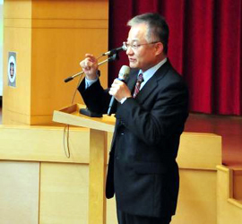
此外，並特別從校內外邀請到馬偕醫院蔡正河院長、臺安醫院黃暉庭院長以及林口長庚直腸外科主任唐瑞平教授；以及校內的李良雄總顧問、萬芳醫院洪傳岳院長、雙和賴允亮副院長、林建煌教務長、醫學院張念中副院長、許準榕副院長擔任座長（Moderator），針對4個專題帶領討論、進行評議及總結。【圖：何元順教授】
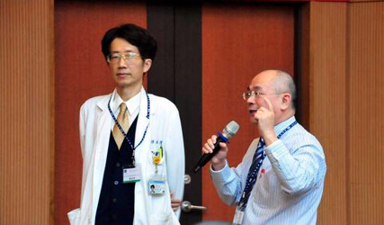
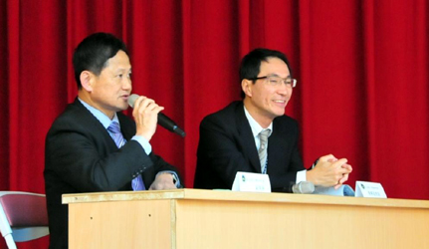
研討會不但有校內師長，亦有醫學科學研究所、臨床醫學研究所、藥學系碩士班等系所之研究生到場參加。與會師長及學生反應熱烈，並紛紛提出問題與講者進行現場討論。可說是一次成功的學術活動。（文/醫學院）
【圖：左圖為賴允亮副院長（左）及臺安醫院黃暉庭院長，右圖長鍾啟禮主任（左）與鄧文炳副研發長】

